南京邮电大学2024/2025学年第1 学期
《线性代数与解析几何》期末试卷(A)
专业 班级 学号 姓名

题号 | 一 | 二 | 三 | 四 | 五 | 六 | 七 | 八 | 总 分
得分

得 分

一、填空题(每题4分，共20分)
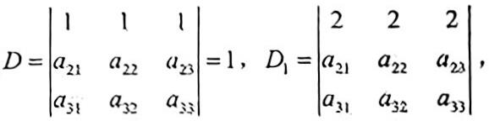
1、已知行列式 用 Ay表示
行列式D₁的元素 ay的代数余子式，则 $A_{11}+A_{12}+A_{13}=_.$
2、记矩阵 $A=\left(2α_{1} , α_{2} , α_{3} , α_{4}\right),B=\left(α_{1}+α_{2} , 3α_{3} , 2α_{2} , 2α_{3}+α_{4}\right),$ 其中 α₁、α₂,α₃,α₄均为4维列向量, 若|A|=2, 则|B|= .
3、空间曲线 $\{\begin{aligned}x^{2}+y^{2}+z^{2}=9 \\ x+z=1\end{aligned}$在 xoy平面上的投影曲线方程为 .

4、已知向量
$α_{1}=\left(10\right),α_{2}=\left(01\right)$
及

$β_{1}=\left(10\right),β_{2}=\left(11\right)$
为R²的两组基，S为在该两组
基下坐标相同的全体向量的集合，则S中向量在该两组基下的坐标可表示为 .
5、设α为实的3维列向量， $A=αα^{T},$且已知A有特征值1,则|A+2I|= .

得 分

二、选择题(每题4分，共20分)
1、设A、B均是n阶方阵, 则有( ).
(A)|A+B|=|A|+|B|(B)AB=BA (C)(A+B)⁻¹=A⁻¹+B⁻¹(D)|AB|=|B. A|
2、设A是三阶方阵，将A的第1列与第2列交换得到矩阵B，再把B的第3列加到第1列得到C，则满足AQ=C的可逆矩阵Q为().

《线性代数与解析几何》期末试卷(A)第1 页 共 4 页
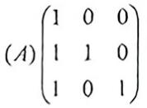
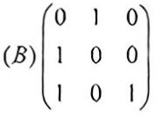
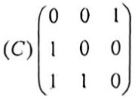
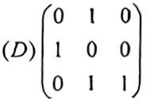
3、若已知三点 A(1,1,1), B(1,2,1), C(2,-1,2), 则△ABC的面积为( ).
$\left(A\right)\sqrt{2}$ $\left(B\right)\sqrt{2}/2$ (C)) (D)2
4、设A为m×n的矩阵，且m<n，若A的行向量组线性无关，b为m：维非零列向量，则方程组AX =b.( ).
(A)有唯一解 (B)有无穷多解 (C) 无解 (D)只有零解
5、实二次型 $f\left(x_{1} , x_{2} , x_{3}\right)=2x_{1}^{2}+x_{2}^{2}+x_{3}^{2}+2x_{1}x_{2}^{−}+2tx_{2}x_{3}$ 正定，则t的取值范围为(). $\left(A\right)−\frac{\sqrt{2}}{2}<t<\frac{\sqrt{2}}{2}$ $\left(B\right)−\sqrt{2}<t<\sqrt{2}$ $\left(C\right)−\sqrt{2}<t<1$ $\left(D\right)0<t<\frac{\sqrt{2}}{2}$

得 分

三、设矩阵
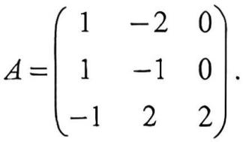
(1)利用矩阵的初等行变换法求A 的逆矩阵；

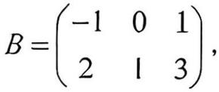
(2) 若.XA'=B, 其中A为A的伴随矩阵， 求矩阵X、(10分)

得 分

四、求向量组 $α_{1}={\left(1 , 2 , 3 , 3\right)}^{T},α_{2}={\left(0 , 1 , 1 , 2\right)}^{T},α_{3}={\left(1 , 4 , 5 , 7\right)}^{T},$ $α_{2}={\left(−1 , 1 , 0 , 3\right)}^{T}$的秩和一个极大线性无关组，并用该极大线性无关组表示其余向量.(10分)
《线性代数与解析几何》期末试卷(A)第2 页 共 4 页

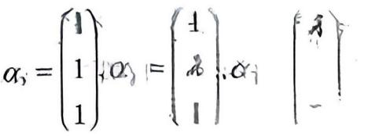
向量运 “ ’对 $\left(21λ\right),$ 问人取得原
(1)向实习可由位量组( $a,a_{j},a_{2}$线性表示，且表示法唯一
(2)胸旋β可由胸量组( $a_{1},a_{2},x_{2}$线性表示，但表示法不唯一?此时，写出所有的表示式；
3)向梁β不可由向量组( $a_{1},a_{2},α_{3}$线性表示?(12分)

阀 分

六、已知直线L₁过点. A(1,-1,2) 且与直线 $L_{2}:\frac{x−2}{2}=\frac{y+1}{1}=\frac{x−1}{1}$垂直相交，求直线. $L_{3}$的方程.(10分)
《浅性代数与解析凡写》网未试卷(A)第3 页 共 4 页

十 一0可二次型 11十多面 $f\left(x_{3} , x_{2} , x_{1}\right)=1$为()乘参数a；(2)求正变矩形Q，使所上 变换X=QY，将二次数 f(x₁,x₃,x₃)化为标准形。(12分)

圆霓逼守号试规语，遗信考试?绝不作

般
11
线
不
要
答
题

得 分

八、设A为m×n矩阵，α⁷为A 的某个非零行向量，ξ₁，ξ₃为方程组AX=0 的两个线性无关的解向量.
证明: 向量组α, ξ₁,ξ₂线性无关.(6分)
《线性代数与解析几何》期末试卷(A)第4 页 共 4 页

